

Demande
de subvention Année
2024

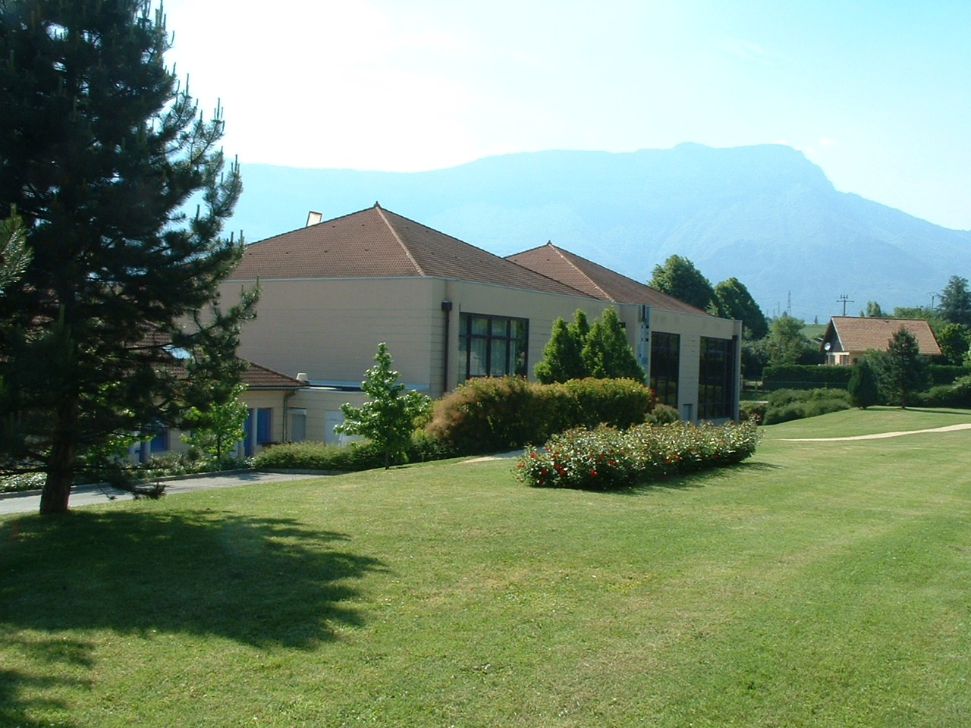
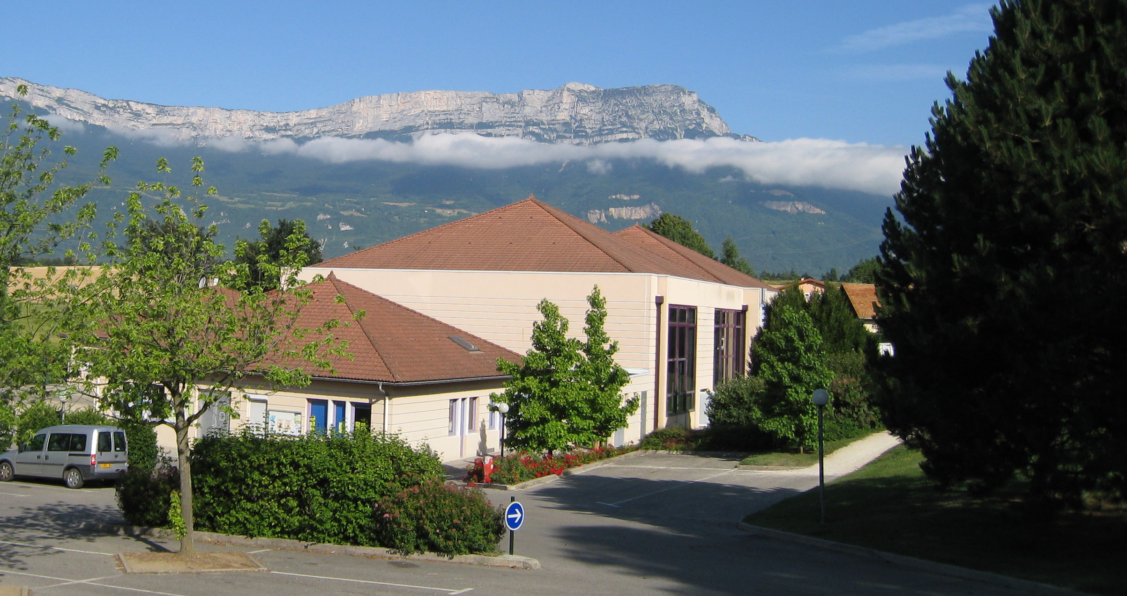
COMMUNE
DE
CHAMPAGNIER
Place de l’Eglise
Tél. : 04.76.98.08.83
mairie@champagnier.fr
janvier 2022

DOSSIER DE DEMANDE
DE SUBVENTION
A RENDRE IMPERATIVEMENT COMPLET AVANT LE
16 FEVRIER 2024
DERNIER DELAI

LES DOSSIERS DEVRONT PARVENIR IMPÉRATIVEMENT EN MAIRIE DE CHAMPAGNIER –
Téléphone : 04 76 98 08 83 AVANT LE 16 FEVRIER 2024 – DATE LIMITE DE DÉPÔT

PIECES A JOINDRE OBLIGATOIREMENT AU DOSSIER
La présente demande dûment complétée, dans les délais impartis

Déclaration en Préfecture conformément à la loi du 01/01/1901, si n’a pas déjà été transmise à la Mairie

Copie de vos statuts si modifiés depuis la dernière demande

Compte rendu de la dernière Assemblée Générale
Relevé d’identité bancaire
Compte de résultat du dernier exercice clos certifié par le (la) président(e)
Bilan à la clôture de l’exercice écoulé certifié par le (la) président(e) si vos ressources sont constituées à plus de 50% par des recettes d’origine publique ou si le montant de votre budget dépasse 76 000 €
Budget prévisionnel 2024
Si votre demande concerne un (des) projet(s) spécifique(s) : descriptif et budget prévisionnel du (des) projet(s) = 1 fiche texte (page6) + 1 fiche moyens financiers (page 7) par projet
Attestation d’assurance : activités + local si celui-ci est mis à disposition par la mairie
Fonctionnement de l’association
Action(s) spécifique(s) joindre une fiche par action (pages 6 +7)
Montant total de la subvention demandée
--------------------------------------------------------------------------------------------------------------------------------------
ATTESTATION SUR L’HONNEUR
Je soussigné(e) ……………………………………………………………………………………………………………………………………
représentant légal de l’association……………………………………………………………………………………………………….
- Déclare que l’association est en règle pour l’ensemble des déclarations et paiements et cotisations sociales et fiscales auxquelles elle est soumise,
- Déclare que le fonctionnement et les activités de l’association sont couverts par une police d’assurance responsabilité civile.
- Certifie exactes les informations contenues dans le présent dossier
Fait à……………………………… Le…………………………………
Cachet de l’association Le(la) Président(e)
Signature obligatoire

Merci de compléter l’ensemble des rubriques

IDENTITE DE L’ASSOCIATION

Nom complet
Sigle
Fédération de rattachement
Autre filiation (ETAPS)
Date et numéro d’agrément
N° SIRET
Code APE

SIEGE
Adresse complète
Code postal et ville
Téléphone
Téléphone portable
Courriel

STATUTS
Date de déclaration de l’association :
Dépôt des derniers statuts en préfecture
Date de publication au Journal Officiel

ASSEMBLEE GENERALE*
Date de la dernière réunion de l’A.G. : (joindre le compte rendu)

* L’assemblée générale essentielle dans la vie d’une association, car c’est le lieu où les membres peuvent s‘exprimer, la commune de Champagnier demande à en être informée par convocation à mairie@champagnier.fr deux semaines au moins avant la date.

COMPOSITION DU BUREAU
Président(e)
Nom, prénom
Adresse
Code postal et ville
Téléphone
Courriel
Trésorier(e)
Nom, prénom
Adresse
Code postal et ville
Téléphone
Courriel
Secrétaire
Nom, prénom
Adresse
Code postal et ville
Téléphone
Courriel
Référent comptabilité

bénévole Expert-comptable Commissaire aux comptes

(indiquez les coordonnées ci-dessous)

Nom………………………………………………………………………………………………………………………………………………
Prénom………………………………………………………………………………………………………………………………………….
Adresse…………………………………………………………………………………………………………………………………………..
PERSONNEL EMPLOYE PAR L’ASSOCIATION
Fonctions |  |  |  |  | Nombres de personnes
-  -  -  - |  |  |  |  | -  -  -  -
Nombre de salariés. Equivalent temps plein
Nombre de :  CDI  CDD  Emplois aidés |  |  |  |  | -  -  -
NOMBRE D’ADHERENTS
 | Champagnards | Non-Champagnards |  | TOTAL |  |  |  | < 18 ans | ans |  | >60 ans | TOTAL
hommes |  |  |  |  |  |  | Champagnards
femmes |  |  |  |  |  |  | Non-Champagnards
TARIF ADHERENTS
 |  |  | Champagnards |  |  |  |  |  |  | Extérieur
Enfant
Adulte
Encadrement technique
joindre le cas échéant l’organigramme technique du club

 | Diplômes, formation | Nom-prénom
Diplômes d’Etat

Diplômés fédéraux

Juges, arbitres

Diplômés secourisme (indiquez le niveau)

Autres diplômes ou formations non diplômantes

Rayonnement de l’association

Commune Métropole Département Région ou au-delà

Activités/Manifestation
Détail des activités et manifestations régulières | Lieux | Jours et heures | Tarifs
Le projet de votre association : vos attentes…

Participation à la vie locale de la commune

Forum des Associations

Fête de la Nature

Fête de Noël

Fête Nationale

Concerts, animations, spectacles

Animation péri-scolaire

Autres

Action pour laquelle vous demandez un subventionnement

Intitulé de l’action (1 fiche par action) : ……………………………………………………………………………………………
Date …………………………………… Lieu ………………………………………………………………………...

Référent de l’action

Nom, Prénom……………………………………………………………………………………………………………………………………

Téléphone………………………………………………………………………………………………………………………………………..

Email ……………………………………………………………………………………………………………………………………………

Public visé
……………………………………………………………………………………………………………………………………………………………………………………………………………………………………………………………………………………………………………………………………………………………………………………………………………………………………………………………………………………………………………………………………………………………………………………………………………………………………………………………………………………………………………………………………………………………………………………………………………………………………………………………………………………………………………………………………………………………………………………………………………………………………………………………………………………………………………………………………………

Description de l’action et des objectifs
………………………………………………………………………………………………………………………………………………………………………………………………………………………………………………………………………………………………………………………………………………………………………………………………………………………………………………………………………………………………………………………………………………………………………………………………………………………………………………………………………………………………………………………………………………………………………………………………………………………………………………………………………………………………………………………………………………………………………………………………………………………………………………………………………………………………………………………………………………………………………………………………………………………………………………………………………………………………………………………………………………………………………………………………………………………………………………………………………………………………………………………………………………………………………………………………………………………………………………………………………………………………………………………………………………………………………………………………………………………………………………………………………………………………………………………………………………………………………………………………………………………………………………………………………………………………………………………………………………………………………………………………………………………………………………………………………………………………………………………………………………………………………………………………………………………………………………………………………………………………………………………………………………………………………………………………………………………………………………………………………………………………………………………………………………………………………………………………………………………………………………………………………………………………

COMPTE DE RESULTAT ANNÉE 2023
Dépenses |  | Recettes
Libellé | Montant | Libellé | Montant
Alimentation  Carburant  Produits d’entretien  Fournitures administratives  Fournitures pour ateliers, autres,…  Achats de marchandises revendues | …………………  …………………  …………………  …………………  …………………  ………………… | Vente de produits finis fabriqués  Vente de présentations de service  Recettes d’activités (bals, voyages, stages, buvettes) | …………………….  …………………….  …………………….
Total « achats » |  | Total « ventes »
Loyers  Location véhicules  Charges (eau, gaz, électricité)  Entretien, réparation, maintenance  Assurance  Documentation, abonnements | …………………  …………………  …………………  …………………  …………………  ………………… | Subventions  Etat  Région  Département  Commune de Champagnier  Autres communes  Organismes sociaux (CAF,…)  Etablissements Publics (CCAS,….)  Autres | …………………  …………………  …………………  …………………  …………………  …………………  …………………  …………………
TOTAL SERVICES EXTERIEURS |  | TOTAL SUBVENTION DE FONCTIONNEMENT
Prestations services extérieurs  Publicité  Frais de déplacements  Frais postaux et téléphone  Services bancaires (internet, agios) | …………………  …………………  …………………  …………………  ………………… | Cotisations des adhérents  Remboursements divers à l’association (participation) | …………………  …………………
TOTAL AUTRES SERVICES EXTERIEUR |  | TOTAL PRODUITS DE GESTION COURANTE
Redevances liées au personnel  (taxe/salaires, apprentissage, formation continue…..)  Autres impôts, taxes, redevances (fisc)  Autres impôts (autres organismes) | …………………  …………………  ………………… | Intérêts des produits financiers | …………………
TOTAL IMPOTS ET ASSIMILÉS |  | TOTAL PRODUITS
Rémunération des salariés (salaire net)  Charges et prévoyance (Urssaf, Assedic, retraites, mutuelles,..)  Autres charges sociales médecine du travail) | …………………  …………………  ………………… | Collectes, dons, tombola, sponsors  Produits exceptionnels | …………………
TOTAL CHARGES DU PERSONNEL |  | TOTAL PRODUITS EXCEPTIONNELS
Brevets, licences, droits d’auteur, Sacem  Affiliation à des fédérations | …………………  ………………… | Reprise sur amortissements et provision | …………………
TOTAL CHARGES DE GESTION COURANTE |  | TOTAL
Pénalités, amendes, dons, libéralités, …  Charges sur exercice antérieur  Autres charges exceptionnelles | …………………  …………………  …………………
TOTAL CHARGES EXCEPTONNELLES
Immobilisation corporelles  (amortissements 15 par an pour un véhicule)  Immobilisations foncières (placements) | …………………  …………………
TOTAL DEPENSES |  | TOTAL RECETTES
Résultat général de l’exercice (dépenses - recettes) |  | …………………………………………………………………………………………...
Bilan de l’exercice = solde de trésorerie à la clôture de l’exercice |  | …………………………………………………………………………………………...
Personnel bénévole (nombre d’heures effectuées/ année) |  | …………………………………………………………………………………………...
Créneaux mis à disposition gratuitement (nombre d’heures gymnases, lignes d’eau, salles de réunions, ..) sur l’année |  | …………………………………………………………………………………………...

INVENTAIRE
 |  | Mise à disposition par la commune | Propriété de l’association
Locaux | Adresse, superficie
Mobilier | Détail
Matériel,
bureautique ordinateur, imprimante, scanner, ……

Véhicule

Autres

BUDGET PREVISIONNEL 2024
Dépenses |  | Recettes
Libellé | Montant | Libellé | Montant
Alimentation  Carburant  Produits d’entretien  Fournitures administratives  Fournitures pour ateliers, autres,…  Achats de marchandises revendues | …………………  …………………  …………………  …………………  …………………  ………………… | Vente de produits finis fabriqués  Vente de présentations de service  Recettes d’activités (bals, voyages, stages, buvettes) | …………………  …………………  …………………
TOTAL ACHATS |  | TOTAL VENTES
Loyers  Location véhicules  Charges (eau, gaz, électricité)  Entretien, réparation, maintenance  Assurance  Documentation, abonnements | …………………  …………………  …………………  …………………  …………………  ………………… | Subventions  Etat  Région  Département  Commune de Champagnier  Autres communes  Organismes sociaux (CAF,…)  Etablissements Publics (CCAS,….)  Autres | …………………  …………………  …………………  …………………  …………………  …………………  …………………  …………………
TOTAL SERVICES EXTERIEURS |  | TOTAL SUBVENTIONS
Prestations services extérieurs  Publicité  Frais de déplacements  Frais postaux et téléphone  Services bancaires (internet, agios) | …………………  …………………  …………………  …………………  ………………… | Cotisations des adhérents  Remboursements divers à l’association (participation) | …………………  …………………
TOTAL AUTRES SERVICES EXTERIEURS |  | TOTAL PRODUITS GESTION COURANTE
Redevances liées au personnel  (taxe/salaires, apprentissage, formation continue…..)  Autres impôts, taxes, redevances (fisc)  Autres impôts (autres organismes) | …………………  …………………  ………………… | Intérêts des produits financiers | …………………
TOTAL IMPOTS ET ASSIMILÉS |  | TOTAL PRODUITS
Rémunération des salariés (salaire net)  Charges et prévoyance (Urssaf, Assedic, retraites, mutuelles,..)  Autres charges sociales médecine du travail) |  | Collectes, dons, tombola, sponsors  Produits exceptionnels | …………………  …………………
TOTAL CHARGES DU PERSONNEL |  | TOTAL PRODUITS EXCEPTIONNELS
Brevets, licences, droits d’auteur, Sacem  Affiliation à des fédérations | …………………  ………………… | Reprise sur amortissements et provision | …………………
TOTAL CHARGES GESTION COURANTE |  | TOTAL
Pénalités, amendes, dons, libéralités, …  Charges sur exercice antérieur  Autres charges exceptionnelles | …………………  …………………  …………………
TOTAL CHARGES EXCEPTONNELLES
Immobilisation corporelles  (amortissements 15 par an pour un véhicule)  Immobilisations foncières (placements) | …………………  …………………
TOTAL DEPENSES |  | TOTAL RECETTES

